Compétences
Niveau taxonomique : Niveau 4 (concevoir).

Proposer une (des) solution (s) de modification(s) d’une application terminale à la suite du changement partiel du cahier des charges.

Réaliser la (les) modification(s) de l’application terminale.

Exécuter les réglages et paramétrages de l’application terminale.

Mettre à jour les documents en prenant en compte la (les) modification(s) effectuée(s).

Communiquer les informations nécessaires à l’exploitation de l’ouvrage par l’utilisateur.

Capacités

- C2 exécuter : C2.7 Configurer les éléments de l’ouvrage.

C2.9 Vérifier les grandeurs caractéristiques de l’ouvrage

C2-12 Modifier le dossier technique conformément au travail exécuté.

- C3 justifier : C3.5 Indiquer la modification ou l’amélioration à prévoir pour supprimer un

dysfonctionnement.

- C4 communiquer C4-1 Présenter au client les possibilités d’évolution de son installation.

C4-3 Expliquer et/ou traduire les notices et guides d’utilisation.

PROBLEMATIQUE

Comment limiter les contraintes mécaniques sur le circuit hydraulique d’une installation d’arrosage de serres

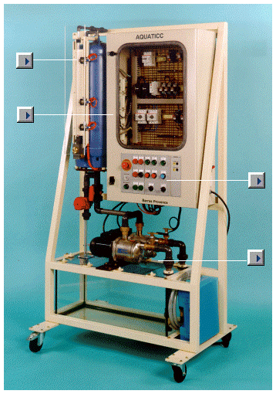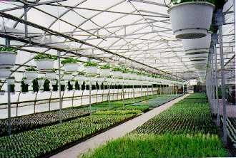
Remarques : Note : /20

FICHE D’ÉVALUATION SOUS ÉPREUVE E3-4 : Réglage, paramétrage, contrôle, modification liés au champ d'application

Compétences attendues  (Rappel règlement d’examen) |  | Critères de réussite | Évaluation
 |  |  | Questions Points
Respecter les règles liées à l’habilitation. |  | L’analyse des risques électriques et les démarches prises permettent de vérifier que les interventions vont être effectuées en :
 |  | - tenant compte des dangers liés au voisinage.
 |  | - réalisant les consignations partielles ou totales nécessaires |  | /1,5
 |  | - utilisant les EPI à bon escient.
C2.7 : Configurer les éléments de l’ouvrage. | Mettre sous tension en toute sécurité l’ouvrage.  Vérifier le fonctionnement de l’ouvrage ou l’application terminale par rapport aux nouvelles contraintes du cahier des charges. | - Les paramètres de configuration sont prédéterminés. | 4-1  4-2
 |  | - La configuration répond aux exigences fonctionnelles. |  | /3
C2.9 : Vérifier les grandeurs caractéristiques de l’ouvrage. | Choisir les mesureurs, équipements et outillages adaptés aux mesures préalables à la mise sous tension.  Mesurer les grandeurs électriques pertinentes et effectuer les réglages nécessaires au bon fonctionnement de l’ouvrage. | - Les mesureurs sont adaptés.
 |  | - Les mesures sont effectuées en toute sécurité. | 1-2  1-3  1-4 | /4
 |  | - Les résultats sont correctement interprétés.
 |  | - Le compte rendu de la mise en service est correctement renseigné.
C4.3 : Expliquer et/ou traduire les notices et guides d’utilisation. |  | - Les informations sont compréhensibles et vont permettre l’exploitation de l’équipement par l’utilisateur | 2-1  2-2  2-3  2-4 | /2,5
C4.1 : Présenter au client les possibilités d’évolution de son installation. | Proposer une modification destinée à améliorer un ouvrage. | - Les possibilités d’évolution de l’installation sont repérées et commentées. | 4-1 | /1
C3.5 : Indiquer la modification ou l’amélioration à prévoir pour supprimer un dysfonctionnement. | Proposer une modification destinée à améliorer un ouvrage. | - La proposition de modification ou d’amélioration, effectuée sous forme orale ou écrite, est argumentée, chiffrée.
 |  | - La proposition de modification ou d’amélioration respecte les contraintes du dossier technique. | 3-1  3-2 | /4
 | Réaliser la modification sur l’application terminale | - La modification de l’installation correspond à la proposition.
 |  | - La réalisation de la modification répond aux exigences techniques en termes de sécurité.
 |  | - La réalisation de la modification répond aux exigences techniques en termes de qualité.
C2.12 : Modifier le dossier technique (recollement) conformément au travail exécuté. | Proposer une modification destinée à améliorer un ouvrage. | - Les documents complétés ou réalisés reprennent fidèlement les modifications effectuées lors de la réalisation. | 2-5 | /4

TOTAL : / 20

TOTAL : / 20

AQUATICC : SERRES

Le manipulateur reconnaît avoir été informé des risques consécutifs aux chocs électriques. Le manipulateur s'engage à mettre en œuvre tous les moyens permettant d'éliminer tout risque d'accident lié aux contacts directs et indirects.
Aucune mise sous tension ne sera faite sans autorisation préalable.

On donne :
- Le système AQUATICC en état de fonctionnement.
- Le dossier technique papier et /ou numérisé du système comprenant :
- La présentation des SERRES et le principe de l’installation du système d’arrosage.
- Le descriptif du fonctionnement de l’installation.
- Les Grafcets point de vue Partie Opérative, point de vue Partie Commande, point de vue Automate, les affectations Entrées /Sorties et les variables internes de l’automate.
- Le programme automate.
- Le plan d’implantation de la platine.
- Les schémas électriques de puissance et de commande.
- Les mesureurs et leur notice.
- Le dossier ressources papier et/ou numérisé du système.

MISE EN SITUATION:
Afin de limiter les efforts, réduire les coups de bélier et l’usure prématurée de la motopompe triphasée sur l’installation d’arrosage des serres, on vous demande en tant qu’employé électricien d’une entreprise d’électricité générale d’intervenir pour obtenir un fonctionnement qui intègre un démarrage et un ralentissement progressifs.

On demande :

1- PREPARATION :
  - D’étudier le dossier technique du système.
  - De choisir les mesureurs, équipements et outillages adaptés aux mesures préalables à la mise sous tension de l’ouvrage.
  - De réaliser les mesures : tension entre phases, fréquence du réseau et ordre de phases.
  - De mettre le système en service et de contrôler son fonctionnement en mode
semi- automatique puis en automatique.
2- MODIFICATION :
2-1 De choisir le démarreur-ralentisseur progressif pour l’installation réelle
2-2 De choisir le démarreur-ralentisseur progressif de la pompe triphasée pour l’installation
homothétique réalisée sur AQUATICC.
2-3, 2-4, 2-5 De compléter les schémas qui permettront la mise en place du démarreur progressif.
3- REALISATION : de réaliser le plan d’implantation et réaliser les modifications de câblage.
4- MISE EN SERVICE : d’effectuer les réglages du démarreur- ralentisseur puis mettre le système en service et contrôler la conformité de son nouveau fonctionnement dans les deux modes.

1- PREPARATION :
1-1 Le dossier technique a été étudié : OUI - NON (barrer la réponse fausse)

1-2 Avant la mise en service de l’ouvrage, vous devez vérifier la conformité du réseau (armoire
sous tension et système à l’arrêt) :

Désignation de l’appareil utilisé : Contrôleur d’installation

Position du sélecteur de l'appareil : Ordre de phases

Proposer le schéma de branchement du mesureur pour vérifier :
- La tension entre phases.
- La fréquence du réseau.
- L'ordre des phases.
La mesure est réalisée à la sortie de Q. Préciser la référence de l’appareil : CA6116

O L1

O L2

O L3

1-3 Faire contrôler votre schéma par le professeur et en sa présence, réaliser les mesures. Attention, vous allez travailler en présence de tension.
Equipements nécessaires : EPI (équipements de protection individuelles) :
Gants isolants, casque avec écran facial, chaussures de sécurité, vêtements de protection.
Plus tapis isolant.
Compléter le tableau suivant :

U12 | U23 | U31 | Fréquence ( f ) | L1 - L2 - L3  positif | L3 - L2 – L1  négatif
400V | 400V | 400V | 50Hz | OUI | NON

Quelle conséquence peut avoir un ordre des phases négatif sur les moteurs triphasés ?

Le sens de rotation des moteurs est inversé.

Le réseau est conforme : OUI - NON (barrer la réponse fausse)

1-4 Mettre le système en service après accord du professeur et contrôler son fonctionnement.
Le fonctionnement du système est conforme au cahier des charges : OUI - NON

2 MODIFICATION DE L’INSTALLATION :
Pour l’arrosage des serres, la pompe N°1 est en réalité une pompe MIV-16.9T. Afin de limiter les efforts, réduire les coups de bélier et son usure prématurée, on désire intégrer un démarrage et un ralentissement progressifs. Pour cela, en fonctionnement automatique, on va incorporer un démarreur électronique de type ALTISTART sur le circuit d’alimentation du moteur de cette pompe.
On demande :
- de choisir le démarreur de la pompe triphasé de l’installation réelle.
- de choisir le démarreur de la pompe triphasé pour le système AQUATICC.
- de modifier le dossier technique (plan de recollement).

2-1 Choix du démarreur pour l’installation réelle :
Dans la réalité, la pompe qui permet l’arrosage des serres est une pompe MIV-16.9T dont les caractéristiques électriques sont indiquées dans le tableau ci-dessous.
C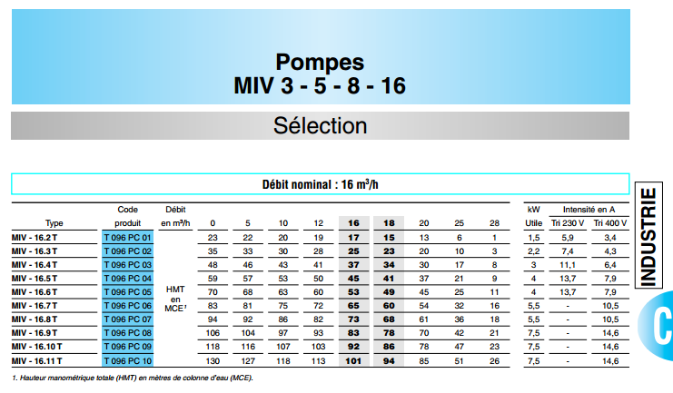
La pompe MIV sera associée à un démarreur progressif ALTISTART 48.

L’ALTISTART 48 est choisi en fonction de trois critères principaux :
- La tension du réseau.
- La puissance et le courant nominal moteur.
- Le type d’application et le cycle de fonctionnement :
- Applications standard.
- Applications sévères.

A l’aide du dossier ressources et des caractéristiques électriques de la pompe MIV-16.9T, choisir le démarreur-ralentisseur progressif altistart 48 approprié.
Tension d’alimentation : 400V triphasé
Puissance du moteur : 7,5 kW intensité nominale du moteur : 14,6 A
Domaine d’application : standard ou sévère barrer la mauvaise réponse
Référence du démarreur : ATS 48D17Q

2-2 Choix du démarreur-ralentisseur progressif de la pompe triphasée P1 pour l’installation homothétique réalisée sur AQUATICC :
Sur le système AQUATICC, la pompe utilisée est du type MIH2-4T INDUS.
puissance 690 W.
intensité nominale : 1,2 A sous 400V triphasé.
débit maximum : 4,5 m³/h.
hauteur manométrique maxim: 39,5m.

A l’aide du dossier ressources et des caractéristiques électriques de la pompe MIH triphasée, choisir le démarreur-ralentisseur progressif altistart ATS01 approprié.

Tension d’alimentation : 400 V triphasé
Puissance du moteur : 0,69 kW intensité nominale du moteur : 1,2 A
Gamme de puissance moteur du démarreur alimenté sous 380 ... 415 V triphasé : 0,75 à 15 kW
Référence du démarreur : ATS 01N206QN

2-3 A l’aide de la documentation du dossier ressources et en particulier des schémas types pour le branchement de l’altistart 01, choisir le schéma type le plus approprié et proposez le à votre professeur.
L’altistart 01 doit permettre un démarrage progressif et un ralentissement avec un seul sens de marche, la commande est automatique et utilise un contacteur. Page du dossier ressources : page 9/10.
La proposition est correcte
La proposition est incorrecte
Le professeur coche puis donne la solution en cas de réponse incorrecte en entourant la bonne réponse dans le dossier ressources.

2-4 A l’aide des informations ci-dessous compléter le schéma de raccordement des bornes R1A ; R1C ; LI+ ; LI1 ; LI2 du démarreur-ralentisseur progressif ATS01.

Le démarreur ralentisseur doit fonctionner uniquement en marche automatique. En marche semi-automatique, le fonctionnement est inchangé.
Pour le mode automatique :
- Un contacteur KM3 associé au démarreur progressif ralentisseur est ajouté dans le circuit de puissance.
- Un relais KA4 est commandé par la sortie automate qui était initialement affectée à la bobine du contacteur KM1. Un contact temporisé travail NC (1s) de KM3 coupe l’alimentation de KA4 dès que l’information démarrage est parvenue au démarreur.
- Le démarrage progressif est obtenu par KA4 si KA2 est enclenché.
- Le ralentissement est obtenu uniquement lorsque le niveau maxi est atteint.

Pour le mode semi-automatique (pas de modification par rapport au fonctionnement initial) :
- Démarrage direct par impulsion sur le BP S3 si KA1 est enclenché.
- Arrêt par un appui sur le BP S4 ou lorsque le niveau maxi est atteint.

schéma de raccordement des bornes R1A ; R1C ; LI+ ; LI1 ; LI2 du démarreur-ralentisseur progressif ATS01.

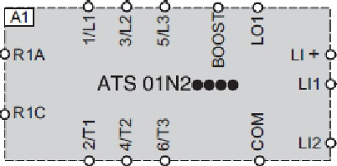
KA3
KA4
KA4

La proposition est validée à 100% par le professeur
La proposition est validée à 50% par le professeur
La proposition est incorrecte
Le professeur coche puis donne en rouge la solution en cas de réponse partiellement correcte ou incorrecte.

2-5 Compléter le schéma de puissance et les raccordements de R1A, R1C, LI+, LI1, LI2 page 9/10 ainsi que le schéma de commande page 10/10 (zones grisées).

3 REALISATION DE LA MODIFICATION SUR LE SYSTEME AQUATICC :
3-1 Modifier le plan d’implantation ci-dessous en ajoutant le démarreur ATS01, le relais KA4 et le contacteur KM3 dans les zones grisées.

ATS
KA4
KM3

3-2 Le système AQUATICC étant consigné, modifier le câblage du circuit de puissance et du circuit de commande conformément aux schémas validés par votre professeur ou conformément aux corrigés donnés par le professeur.

4 MISE EN SERVICE :
4-1 Lorsque les pompes P1 et P2 ne démarrent pas simultanément, la mise sous tension de la pompe P2 ne doit se faire que lorsque la pompe P1 a fini de démarrer. Deux solutions sont possibles :
- Solution 1 : Régler la tempo automate pour que sa durée soit supérieure à celle du démarrage.
- Solution 2 : Régler le temps de démarrage du démarreur à une valeur inférieure à celui de la tempo.

Nous retiendrons la solution 2.
Donner les numéros d’étapes pendant lesquelles P1 fonctionne seule : étape 13, étapes 16 et 17

Identifier dans le Grafcet point de vue partie commande la temporisation concernée : T02 : %TM2 dans le grafcet point de vue automate.
Quelle est la base de temps de cette temporisation ? 1 seconde
Quelle est la valeur de présélection ? 12
Calculer la durée de cette temporisation : 12 X 1 = 12 s

A quelle valeur réglez-vous le temps de démarrage du démarreur ? td < 12 s (environ 10 secondes)

A quelle valeur réglez-vous le temps de ralentissement ? peu important

4-2 Après avoir obtenu l’accord du professeur, mettre le système en service et contrôler son fonctionnement.

Le fonctionnement du système est conforme au nouveau cahier des charges : OUI - NON

Si vous avez répondu NON, veuillez indiquer ci-dessous les anomalies constatées et proposer éventuellement une solution pour supprimer le dysfonctionnement :
Après modification, le voyant H3 (marche Pompe1) ne s’allume plus en marche automatique.
Ce dysfonctionnement peut être éliminé en plaçant un contact «NO » de KM3 en dérivation sur le contact «NO » de KM1 placé folio 4 ligne K colonne 13 sur le schéma de commande modifié.
...................................................................................................................................................................................................

